TRẦM CẢM SAU SINH
Bài viết được biên soạn với sự tư vấn chuyên môn từ Bác sĩ Nguyễn Thị Thanh Thúy, một chuyên gia giàu kinh nghiệm tại Khoa Sản phụ khoa, Bệnh viện Phụ sản MêKông. Với 17 năm cống hiến trong lĩnh vực Sản phụ khoa, bác sĩ Thúy đã đảm nhiệm và hoàn thành xuất sắc mọi nhiệm vụ tại các vị trí quan trọng như phòng khám, phòng sinh, phòng cấp cứu, phòng thủ thuật, và khu điều trị theo yêu cầu.
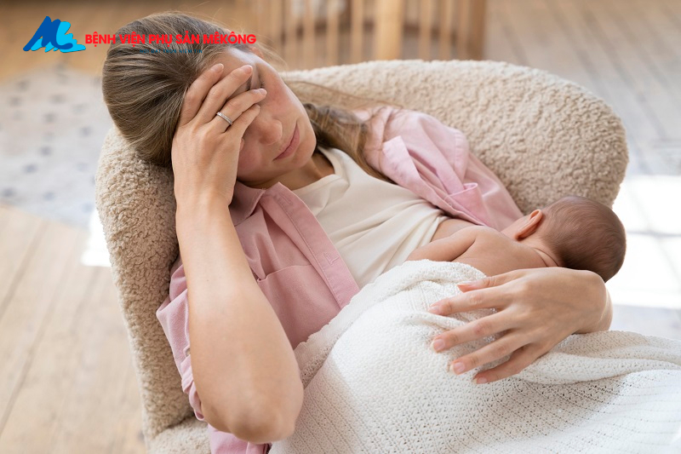
Theo số liệu thống kê, hiện nay có khoảng 15% phụ nữ mắc chứng trầm cảm sau sinh trong 3 tháng đầu và tỷ lệ này tăng lên đến 25% trong vòng 12 tháng sau khi sinh. Đây là một tình trạng phổ biến nhưng rất nguy hiểm, có thể biểu hiện từ nhẹ đến nặng, thoáng qua hoặc kéo dài, và có nguy cơ dẫn đến những hành động tiêu cực đối với bản thân người bệnh.
Nội dung bài viết
- Hội chứng baby blues sau sinh là gì?
- Hội chứng baby blues thường kéo dài bao lâu?
- Trầm cảm sau sinh là gì?
- Trầm cảm sau sinh xảy ra khi nào?
- Nguyên nhân gây ra chứng trầm cảm sau sinh là gì?
- Trầm cảm sau sinh được điều trị như thế nào?
- Zuranolone là gì?
- Zuranolone có thể gây ra tác dụng phụ không?
- Zuranolone có thể truyền sang em bé qua sữa mẹ không?
- Thuốc chống trầm cảm là gì?
- Thuốc chống trầm cảm có thể gây ra tác dụng phụ không?
- Thuốc chống trầm cảm có thể truyền sang em bé qua sữa mẹ không?
- Liệu pháp trò chuyện diễn ra như thế nào?
- Các loại liệu pháp trò chuyện là gì?
- Có thể làm gì để giúp ngăn ngừa trầm cảm sau sinh ở những phụ nữ có tiền sử trầm cảm?
- Có những hỗ trợ nào giúp tôi đối phó với chứng trầm cảm sau sinh?

Hội chứng baby blues sau sinh là gì?
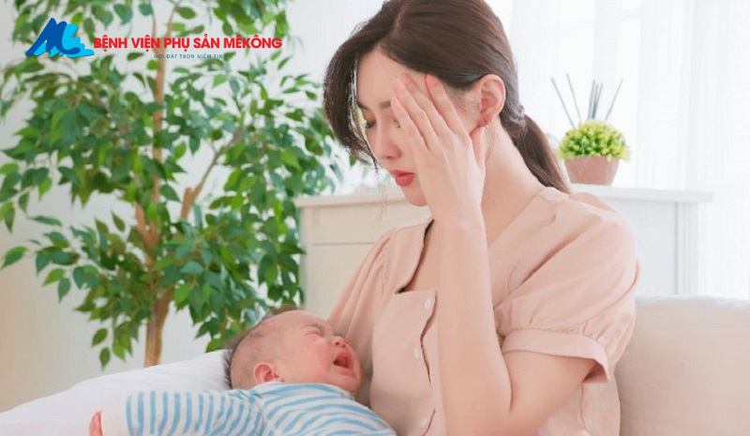Hội chứng baby blues sau sinh là gì?
Khoảng 2–3 ngày sau khi sinh, một số người bắt đầu cảm thấy chán nản, lo lắng và buồn bã. Họ có thể cảm thấy tức giận với em bé mới sinh, bạn đời hoặc những đứa con khác của họ. Họ cũng có thể:
- Khóc mà không có lý do rõ ràng.
- Khó ngủ, khó ăn và khó đưa ra lựa chọn.
- Tự hỏi liệu họ có thể chăm sóc em bé không.
Những cảm xúc này, thường được gọi là baby blues, có thể đến rồi đi trong vài ngày đầu sau khi sinh.

Hội chứng baby blues thường kéo dài bao lâu?
Hội chứng này thường sẽ thuyên giảm trong vòng vài ngày hoặc 1–2 tuần mà không cần điều trị.

Trầm cảm sau sinh là gì?

Trầm cảm sau sinh là một loại trầm cảm gây ra cảm giác buồn bã, lo lắng hoặc tuyệt vọng dữ dội khiến mọi người không thể thực hiện các công việc hàng ngày của mình

Trầm cảm sau sinh xảy ra khi nào?
Trầm cảm sau sinh có thể xảy ra trong vòng 1 năm sau khi sinh con, nhưng thường bắt đầu khoảng 1–3 tuần sau khi sinh.

Nguyên nhân gây ra chứng trầm cảm sau sinh là gì?
Trầm cảm sau sinh có thể là do sự kết hợp của nhiều yếu tố. Các yếu tố này bao gồm:
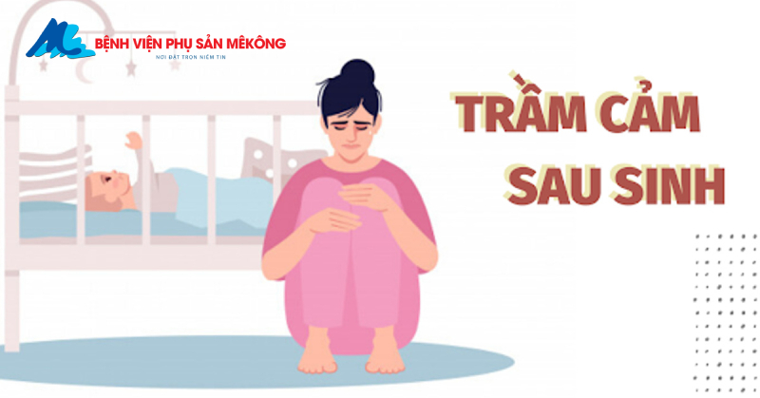Nguyên nhân gây ra chứng trầm cảm sau sinh là gì?
- Sự thay đổi nồng độ nội tiết—Nồng độ estrogen và progesterone giảm mạnh trong những giờ sau khi sinh con. Những thay đổi này có thể gây ra chứng trầm cảm theo cùng cách mà những thay đổi nhỏ hơn về nồng độ nội tiết gây ra những thay đổi tâm trạng và căng thẳng trước kỳ kinh nguyệt.

- Tiền sử trầm cảm—Những người đã từng bị trầm cảm bất kỳ lúc nào—trước, trong hoặc sau khi mang thai—hoặc những người hiện đang được điều trị chứng trầm cảm có nguy cơ mắc chứng trầm cảm sau sinh cao hơn.

- Các yếu tố cảm xúc—Cảm giác nghi ngờ về việc mang thai là phổ biến. Nếu việc mang thai không được lên kế hoạch hoặc không được mong muốn, điều này có thể ảnh hưởng đến cách một cặp đôi cảm nhận về thai kỳ và thai nhi. Ngay cả khi đã lên kế hoạch mang thai, có thể mất nhiều thời gian để thích nghi với ý tưởng có một đứa con mới. Cha mẹ của những đứa trẻ bị bệnh hoặc cần phải nằm viện có thể cảm thấy buồn, tức giận hoặc tội lỗi.

- Mệt mỏi (rất mệt mỏi) có thể là nguyên nhân chính gây ra chứng trầm cảm sau sinh. Nhiều người cảm thấy rất mệt mỏi sau khi sinh con và có thể mất nhiều tuần để lấy lại sức lực và năng lượng. Quá trình phục hồi có thể mất nhiều thời gian hơn sau khi sinh mổ.

- Các yếu tố về lối sống—Thiếu sự hỗ trợ từ người thân và những sự kiện căng thẳng trong cuộc sống, chẳng hạn như người thân mới qua đời, gia đình có người bị bệnh hoặc chuyển đến một thành phố mới, có thể làm tăng đáng kể nguy cơ mắc chứng trầm cảm sau sinh.

Trầm cảm sau sinh được điều trị như thế nào?
Trầm cảm sau sinh có thể được điều trị bằng thuốc, bao gồm Zuranolone và thuốc chống trầm cảm. Liệu pháp trò chuyện cũng được sử dụng để điều trị trầm cảm, đôi khi bằng thuốc.

Zuranolone là gì?
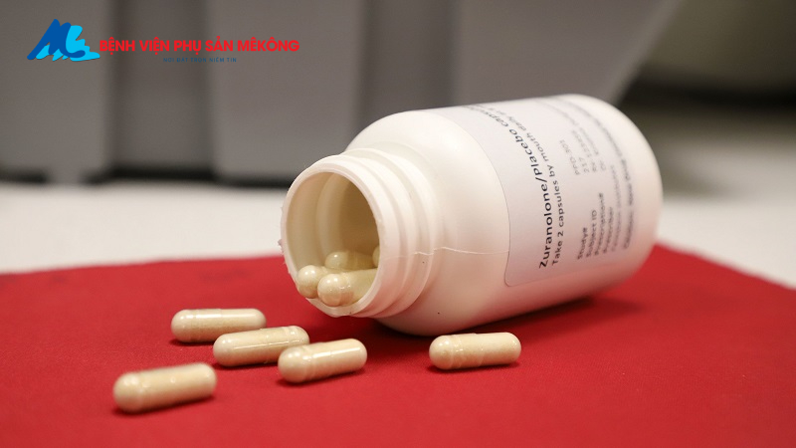Zuranolone là thuốc trị trầm cảm dành cho phụ nữ sau sinh
Zuranolone là loại thuốc đầu tiên được Cục Quản lý Thực phẩm và Dược phẩm Hoa Kỳ chấp thuận để điều trị chứng trầm cảm sau sinh ở người lớn. Thuốc được uống trong 14 ngày.

Zuranolone có thể gây ra tác dụng phụ không?
Có. Các tác dụng phụ thường gặp bao gồm chóng mặt, mệt mỏi, buồn ngủ, tiêu chảy, các triệu chứng giống cảm lạnh và nhiễm trùng đường tiết niệu. Ngoài ra, bạn nên sử dụng biện pháp tránh thai trong quá trình điều trị và trong 1 tuần sau liều cuối cùng. Điều quan trọng là phải tránh mang thai vì loại thuốc này có thể gây hại cho thai nhi. Ngoài ra, bạn nên tránh:
- Lái xe hoặc các công việc khác đòi hỏi bạn phải tỉnh táo (tránh những công việc này trong vòng 12 giờ sau mỗi liều)
- Rượu, thuốc opioid, một số thuốc chống trầm cảm và một số loại thuốc điều trị lo âu, co giật và các vấn đề khác về hệ thần kinh
Hãy trao đổi với bác sĩ sản phụ khoa về tất cả các loại thuốc bạn đang dùng.

Zuranolone có thể truyền sang em bé qua sữa mẹ không?
Zuranolone truyền vào sữa mẹ. Không rõ thuốc ảnh hưởng đến việc sản xuất sữa hoặc trẻ bú mẹ như thế nào. Nếu bạn đang cho con bú, hãy trao đổi với bác sĩ sản phụ khoa về các lựa chọn của bạn. Bạn có thể tiếp tục cho con bú trong 14 ngày điều trị. Hoặc bạn có thể quyết định tạm dừng cho con bú và tiếp tục cho con bú sau khi bạn đã dùng liều zuranolone cuối cùng được 1 tuần.

Thuốc chống trầm cảm là gì?
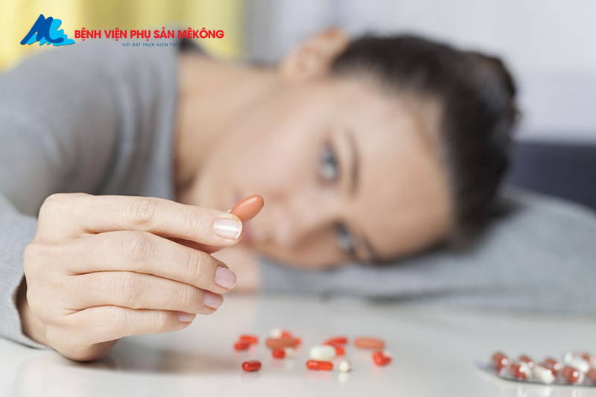Thuốc chống trầm cảm là gì?
Thuốc chống trầm cảm là thuốc có tác dụng cân bằng các chất hóa học trong não kiểm soát tâm trạng. Có nhiều loại thuốc chống trầm cảm. Đôi khi, thuốc được kết hợp khi cần thiết để có kết quả tốt nhất. Có thể mất 3–4 tuần dùng thuốc trước khi bạn bắt đầu cảm thấy khỏe hơn.

Thuốc chống trầm cảm có thể gây ra tác dụng phụ không?
Thuốc chống trầm cảm có thể gây ra tác dụng phụ, nhưng hầu hết chỉ là tạm thời và sẽ hết sau một thời gian ngắn. Nếu bạn có tác dụng phụ nghiêm trọng hoặc bất thường ảnh hưởng đến cuộc sống hàng ngày, hãy gọi cho bác sĩ sản phụ khoa hoặc một chuyên gia chăm sóc sức khỏe khác. Bạn có thể cần thử một loại thuốc chống trầm cảm khác.
Nếu chứng trầm cảm của bạn trở nên tồi tệ hơn ngay sau khi bắt đầu dùng thuốc hoặc nếu bạn có ý định làm hại bản thân hoặc người khác, hãy gọi ngay cho bác sĩ sản phụ khoa, một chuyên gia chăm sóc sức khỏe khác hoặc dịch vụ y tế cấp cứu.

Thuốc chống trầm cảm có thể truyền sang em bé qua sữa mẹ không?
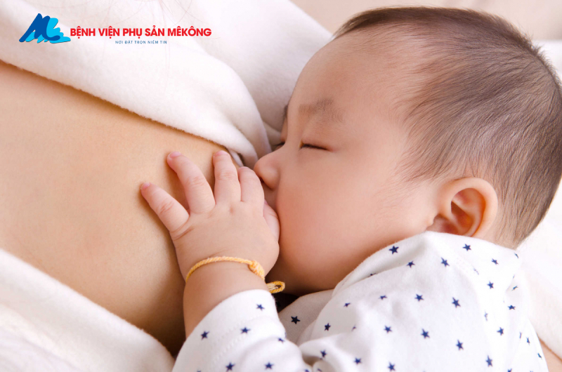Thuốc chống trầm cảm có thể truyền sang em bé qua sữa mẹ không?
Nồng độ thuốc tìm thấy trong sữa mẹ thường rất thấp. Việc cho con bú có nhiều lợi ích cho cả bạn và em bé. Quyết định dùng thuốc chống trầm cảm trong khi cho con bú liên quan đến việc cân nhắc những lợi ích này so với những rủi ro tiềm ẩn khi em bé tiếp xúc với thuốc trong sữa mẹ. Hãy trao đổi với bác sĩ sản phụ khoa về việc cho con bú trong khi bạn đang dùng thuốc chống trầm cảm.

Liệu pháp trò chuyện diễn ra như thế nào?
Trong liệu pháp trò chuyện (còn gọi là liệu pháp tâm lý), bạn và chuyên gia sức khỏe tâm thần sẽ nói về cảm xúc của mình và thảo luận về cách quản lý chúng. Đôi khi, liệu pháp chỉ cần thiết trong vài tuần, nhưng có thể cần thiết trong vài tháng hoặc lâu hơn.

Các loại liệu pháp trò chuyện là gì?
Bạn có thể có liệu pháp một kèm một chỉ với bạn và nhà trị liệu hoặc liệu pháp nhóm, trong đó bạn gặp một nhà trị liệu và những người khác có tình trạng tương tự như bạn. Một lựa chọn khác là liệu pháp gia đình hoặc liệu pháp cặp đôi, trong đó bạn và các thành viên gia đình hoặc đối tác của bạn có thể làm việc với một nhà trị liệu.

Có thể làm gì để giúp ngăn ngừa trầm cảm sau sinh ở những phụ nữ có tiền sử trầm cảm?
Nếu bạn có tiền sử trầm cảm bất kỳ lúc nào trong đời hoặc nếu bạn đang dùng thuốc chống trầm cảm, hãy nói với bác sĩ sản phụ khoa của bạn ngay từ đầu quá trình chăm sóc trước khi sinh. Lý tưởng nhất là bạn nên nói với họ trước khi mang thai. Họ có thể đề nghị bạn bắt đầu điều trị ngay sau khi sinh để ngăn ngừa trầm cảm sau sinh.
Nếu bạn đã dùng thuốc chống trầm cảm trước khi mang thai, bác sĩ sản phụ khoa của bạn có thể giúp bạn quyết định xem có nên tiếp tục dùng thuốc trong thời kỳ mang thai hay không.

Có những hỗ trợ nào giúp tôi đối phó với chứng trầm cảm sau sinh?
Có thể tìm thấy các nhóm hỗ trợ tại các bệnh viện địa phương, phòng khám kế hoạch hóa gia đình hoặc trung tâm cộng đồng. Bệnh viện nơi bạn sinh con hoặc bác sĩ sản phụ khoa của bạn có thể giúp bạn tìm một nhóm hỗ trợ.
Bạn có thể tìm thấy thông tin hữu ích về chứng trầm cảm sau sinh trên các trang web sau:
National Women’s Health Information Center
(Trung tâm thông tin sức khỏe phụ nữ quốc gia)

